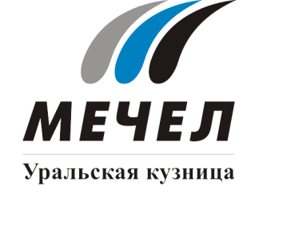
«Уралкуз» изготовил опытную партию продукции для электростанций

Чебаркуль, Россия – 24 мая 2017 г. – Завод «Уральская кузница» (ПАО «Уралкуз», входит в Группу «Мечел») изготовил и отгрузил заказчику опытную партию штамповок из нержавеющей стали для паровых турбин электростанций.
Завод произвел штамповки турбинных лопаток из коррозионностойкой жаропрочной стали. Комплектующие предназначены для паровых турбин электростанций серии ПТ 60-130. Лопатки – основные наиболее нагруженные детали турбины, на которые под высоким давлением, превышающем 100 атмосфер, подается горячий пар температурой свыше 500 °С.
Эта продукция сложна в изготовлении: турбинная лопатка представляет собой цельнокованое изделие из труднодеформируемой стали со сложным криволинейным профилем, напоминающим пропеллер. Малейшее отклонение от заданных технических условий может привести к ухудшению аэродинамических свойства лопаточного аппарата и снижению КПД паровой турбины.
«Сегодня мы осваиваем производство еще трех наименований лопаток для паротурбинных установок различных серий. Возможности производства позволяют нам развивать этот вид продукции», – отметил управляющий директор ПАО «Уралкуз» Виктор Маценко.

***
Оксана Агапова
руководитель PR-служб по
Уральскому региону Группы «Мечел»
тел.: (351) 725-40-48
8-919-12-96-186
e-mail: oksanaagapova@mechel.ru
***
«Уральская кузница» – крупнейший в России производитель штампованной продукции из специальных сталей и сплавов. Предприятие производит штамповки практически для всех отраслей машиностроения. Занимает более 20% российского рынка штамповок, а также одно из ведущих мест на внутреннем рынке черновых осей локомотивов подвижного состава. Предприятие имеет наукоемкое производство в челябинском филиале, который занимается выплавкой всех известных на сегодня специальных сталей и жаропрочных сплавов. ПАО «Уралкуз» входит в металлургический дивизион Группы «Мечел», находящийся под управлением ООО «УК Мечел-Сталь».
***
«Мечел» – глобальная горнодобывающая и металлургическая компания. Продукция компании поставляется в Европу, Азию, Северную и Южную Америку, Африку. «Мечел» объединяет производителей угля, железной руды, стали, проката, ферросплавов, тепловой и электрической энергии. Все предприятия работают в единой производственной цепочке: от сырья до продукции с высокой добавленной стоимостью.

